Методика расчета РЕКЛАМНЫХ УСТАНОВОК

Буквенные обозначения для исходных данных – см. Табл. 1 и рис. 1.

Таблица 1

Наименование | Обозначение
Начальный уровень отсчета высоты сооружения | z_{o}
Аэродинамический коэффициент | с
Параметры щита рекламной конструкции
Высота рекламного щита | h
Наибольшая ширина (габарит) рекламного щита | b
Габарит щита в перпендикулярном направлении | b₁
Высота стойки до низа щита | L
Расстояние от центра щита до оси стойки | e
Масса рекламного щита | M
Сечение стойки
Диаметр (наружный) | D
Толщина стенки | s
Расчетное сопротивление стали | R_{y}
Параметры базы
Ширина опорной плиты | a
Скос опорной плиты | d
Расстояние между рядами болтов | a₁
Кол-во болтов в одном ряду | N_{b}
Площадь анкерного болта | A_{b}
Фундамент
Ширина (параллельно большем габариту b щита) | B_{f}
Длина (параллельно меньшему габариту b₁ щита) | L_{f}
Глубина (высота) | H_{f}

В расчете рассматриваются два наиболее неблагоприятных направления ветра: первое (основное) и второе - перпендикулярное ему. Сечение стойки и конструкция базы обладают осевой симметрией, и для них определяющим является направление №1: второе направление используется для расчета фундамента. Наветренная площадь щита вычисляется по формулам: S₁ = b∙h, S₂ = b₁ ∙h (соотв. для направления №1 и №2).

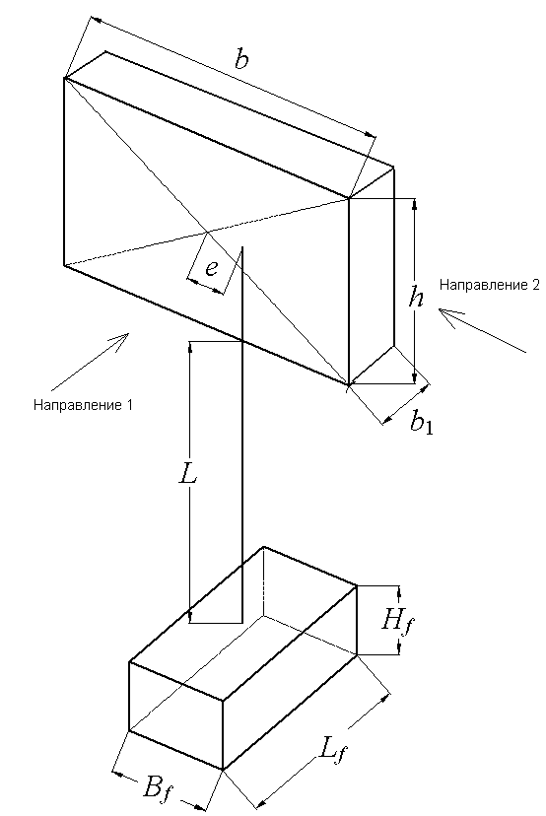
Рис. 1

Геометрические характеристики сечения стойки (труба) вычисляются по формулам:
Площадь: $\text{A=}\frac{π}{4}[D^{2}−(D−\text{2s})^{2}]$,
Момент инерции при изгибе: $J_{x}{\text{=J}}_{y}=\frac{π}{\text{64}}[D^{4}−(D−\text{2s})^{4}]$,
Момент сопротивления при изгибе: $W_{x}{\text{=W}}_{y}={{\text{2J}}_{x}}/D$,
Момент инерции при кручении: $J_{p}{{\text{=J}}_{x}}/2=\frac{π}{\text{32}}[D^{4}−(D−\text{2s})^{4}]$
Радиус инерции: $i_{x}{\text{=i}}_{y}=\sqrt{{J_{x}}/A}$

Основные частоты колебаний конструкции, Гц, определяются по формулам:
Крутильные колебания: $f_{\text{кр}}=\frac{1}{\text{2π}}\sqrt{\frac{{\text{GJ}}_{p}}{J_{M}l}}$, где G – модуль сдвига стали; ${\text{l=L+H}}/2$ - рабочая длина стойки; $J_{M}$- момент инерции масс щита, для схемы на рис. 1 оцениваемый по формуле (b<b₁): $J_{M}≈M({b^{2}}/{\text{12}}{\text{+e}}^{2})$.
Первая форма изгибных колебаний:
$f_{1}=\frac{1}{\text{2π}}\frac{α^{2}}{l^{2}}\sqrt{\frac{{\text{EJ}}_{x}}{m}}$,
где $\text{m=ρ}⋅A$- погонная масса стойки ($\text{ρ=}\text{7850}$ кг/м³ – плотность стали).
Безразмерный $α$ определяется в зависимости от отношения ${\text{n=M}}/(\text{ml})$ по Табл. 2.

Таблица 2 – Безразмерный параметр $α$ для определения частоты колебаний

n | 0 | 0,25 | 0,5 | 0,75 | 1 | 1,25 | 1,5 | 1,75 | 2 | 2,25 | 2,5 | 2,75
$$α$$ | 1,87 | 1,57 | 1,42 | 1,32 | 1,25 | 1,19 | 1,15 | 1,11 | 1,08 | 1,05 | 1,02 | 1,00

n | 3 | 3,25 | 3,5 | 3,75 | 4 | 4,25 | 4,5 | 4,75 | 5 | 5,25 | 5,5 | 6
$$α$$ | 0,98 | 0,96 | 0,95 | 0,93 | 0,92 | 0,90 | 0,89 | 0,88 | 0,87 | 0,86 | 0,85 | 0,83

Ветровая нагрузка согласно п. 6.2 [1] определяется как сумма средней и пульсационной составляющих. Средняя составляющая ветровой нагрузки $w_{m}$ вычисляется по формуле (6), пульсационная – согласно п. 6.7 [1]. Предельное значение частоты собственных колебаний, при котором допускается не учитывать силы инерции, возникающие при колебаниях по соответствующей собственной форме по Табл. 8 [1] равно: f_{L} = 3,8 Гц.
При определении пульсационной составляющей рекламный щит рассматривается как сооружение с одной степенью свободы. Значение пульсационной составляющей при f₁< f_{L}:
$w_{p}{\text{=γ}}_{f}w_{m}\text{ξςν}$,
где $γ_{f}=\text{1,4}$ - коэффициент надежности по нагрузке; $ν$ - коэффициент пространственной корреляции пульсаций по Табл. 9 [1]; $ς$ - коэффициент пульсаций давления на уровне z по Табл. 7 [1]; $ξ$ - коэффициент динамичности определяемый через величину ${\text{γ=δ}}/π$ ($δ$=0,15 – логарифмический декремент колебаний) и безразмерный период колебаний$ε_{1}={\sqrt{\text{1,4}w_{0}}}/(\text{940}f_{1})$ по зависимости (здесь $w_{0}$- в Па, $f_{1}$ - в Гц).
:
$$\text{ξ=}\sqrt{\int_{0}^{∞}{\frac{(2/3)ε^{{\text{11}}/3}}{(1{\text{+ε}}^{2})^{4/3}[ε^{4}−2(1−{γ^{2}}/2)ε^{2}ε_{i}^{2}{\text{+ε}}_{i}^{4}]}\text{dε}}}$$
или по графику на черт. 2 [1], значения которого приведены в Табл. 3

Таблица 3
ε_{i} | δ |  |  | ε_{i} | δ
ε_{i} | 0,30 | 0,15 | 0,05 | ε_{i} | 0,30 | 0,15 | 0,05
0 | 1 | 1 | 1 | 0,07 | 1,640 | 2,132 | 3,457
0,001 | 1,049 | 1,100 | 1,284 | 0,08 | 1,685 | 2,206 | 3,598
0,002 | 1,077 | 1,155 | 1,425 | 0,09 | 1,727 | 2,273 | 3,727
0,003 | 1,100 | 1,199 | 1,533 | 0,10 | 1,765 | 2,336 | 3,845
0,004 | 1,120 | 1,237 | 1,624 | 0,11 | 1,802 | 2,394 | 3,956
0,005 | 1,138 | 1,271 | 1,703 | 0,12 | 1,835 | 2,448 | 4,058
0,006 | 1,154 | 1,302 | 1,774 | 0,13 | 1,867 | 2,499 | 4,155
0,007 | 1,170 | 1,331 | 1,838 | 0,14 | 1,897 | 2,547 | 4,245
0,008 | 1,185 | 1,358 | 1,897 | 0,15 | 1,925 | 2,592 | 4,33
0,009 | 1,198 | 1,383 | 1,952 | 0,16 | 1,951 | 2,635 | 4,410
0,010 | 1,211 | 1,407 | 2,004 | 0,17 | 1,976 | 2,675 | 4,486
0,015 | 1,270 | 1,510 | 2,225 | 0,18 | 2,000 | 2,713 | 4,557
0,020 | 1,320 | 1,597 | 2,405 | 0,19 | 2,022 | 2,749 | 4,625
0,025 | 1,364 | 1,673 | 2,559 | 0,20 | 2,043 | 2,783 | 4,689
0,030 | 1,404 | 1,741 | 2,695 | 0,21 | 2,063 | 2,815 | 4,750
0,035 | 1,440 | 1,803 | 2,817 | 0,22 | 2,082 | 2,846 | 4,808
0,040 | 1,474 | 1,859 | 2,929 | 0,23 | 2,100 | 2,874 | 4,862
0,045 | 1,506 | 1,912 | 3,032 | 0,24 | 2,116 | 2,902 | 4,914
0,050 | 1,535 | 1,961 | 3,128 | 0,25 | 2,132 | 2,928 | 4,963
0,055 | 1,563 | 2,007 | 3,217 | 0,26 | 2,147 | 2,952 | 5,010
0,060 | 1,590 | 2,051 | 3,302 | 0,27 | 2,161 | 2,975 | 5,054
0,065 | 1,615 | 2,092 | 3,381 | 0,28 | 2,174 | 2,997 | 5,096

Расчетные усилия (вертикальное, поперечное и изгибающий момент) в заделке рекламного щита определяются по следующим формулам.

Вертикальное: $\text{N=g}(\text{M+ml})$;
При направлении ветра №1:
$M_{x}=(w_{m}{\text{+w}}_{p})S_{1}l$$P_{x}=(w_{m}{\text{+w}}_{p})S_{1}$.
При направлении ветра №2:
$M_{x}=(w_{m}{\text{+w}}_{p})S_{2}\text{l+Mg}⋅e$$P_{y}=(w_{m}{\text{+w}}_{p})S_{2}$.

Производится проверка прочности трубы по формуле (38) и местной устойчивости стенки по п. 8.5 СНиП II-23-81*.

Расчет базы включает в себя определение усилий в анкерах и напряжения в бетоне сжатой зоны в предположении линейного распределения давления под опорной плитой (рис. 2). Расстояние от оси базы до центра тяжести эпюры давлений вычисляется по формуле:
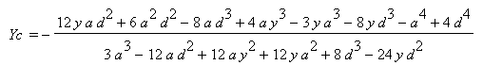

где a – габарит опорной плиты, d - катет скоса опорной плиты; a₁ – расстояние между осями анкеров; y_{o} = N∙J_{b}/(M∙A_{b}) – расстояние от нейтральной оси (границы эпюры давлений) до оси симметрии базы.
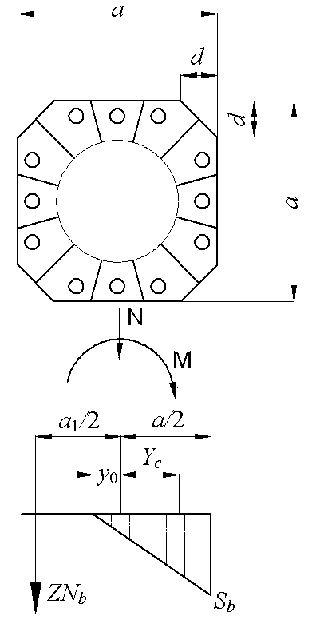
Рис. 2 – Схема к расчету базы
Усилия в анкерах вычисляются из уравнения:
$${\text{ZN}}_{b}⋅(Y_{C}+\frac{a_{1}}{2})\text{=M}−N⋅Y_{C}$$
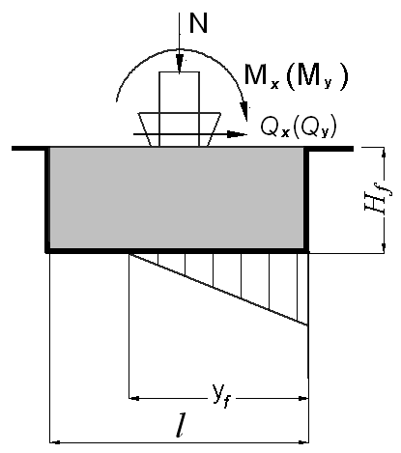
Рис. 3 – Схема к расчету фундамента

Схема к расчету фундаментов представлена на рис. 3. Для фундамента рекламного сооружения расчет производится на стадии частичного отрыва подошвы от основания.
При расчете на опрокидывание вокруг ребра вычисляется отношение:
$K_{\text{зап}}{{\text{=M}}_{\text{оп}}}/{M_{\text{уд}}}$,
где M_{оп} = M_{x} (M_{y}) + Q_{x} (Q_{y}) × H_{f} – момент опрокидывающих сил на уровне подошвы;
M_{уд} =(N+ B_{f}∙ L_{f} ∙H_{f}∙ ρ) l/2 = N_{п} l/2 –момент удерживающих сил (ρ=2 тс/м³).
Длина эпюры давлений для фундамента (габарит фундамента l в направлении ветра принимается равным L_{f} или B_{f} в зависимости от направления ветра по рис. 3):

y_{f} = (3 / 2) ∙ [l – 2∙e] < (3/4) l ,

где е – эксцентриситет M_{oп}/N_{п} равнодействующей сил на уровне подошвы фундамента.
Максимальное напряжение под подошвой вычисляется по формуле:

σ = 2 ∙ N_{п} / (3 ∙ b ∙ (0,5 ∙ a - e))

здесь, в зависимости от направления ветра b= (B_{f} ) L_{f} – ширина фундамента.

